НАСТРОЙКИ

Выбор настройки экрана перенесет Вас на страницу параметров настройки Centrafuse’s. Тут вы можете сделать традиционные изменения к Centrafuse, позволять и запрещать особенности, и устанавливать профили аппаратных средств. См. "Общие Параметры настройки - Глава 5" для большей информации.
НАВИГАЦИЯ

Обнаружение NAV
Навигационное позиционирование используется для планирования поездки и отслеживания потоков транспортных средств, местоположение через GPS. Получить доступ к Навигационному сигналу можно на кнопке “NAV” на Домашнем экране, или написав на экране в виде жеста "N". (Более детально можно посмотреть в Глава 5 "Жесты" - Параметры настройки)

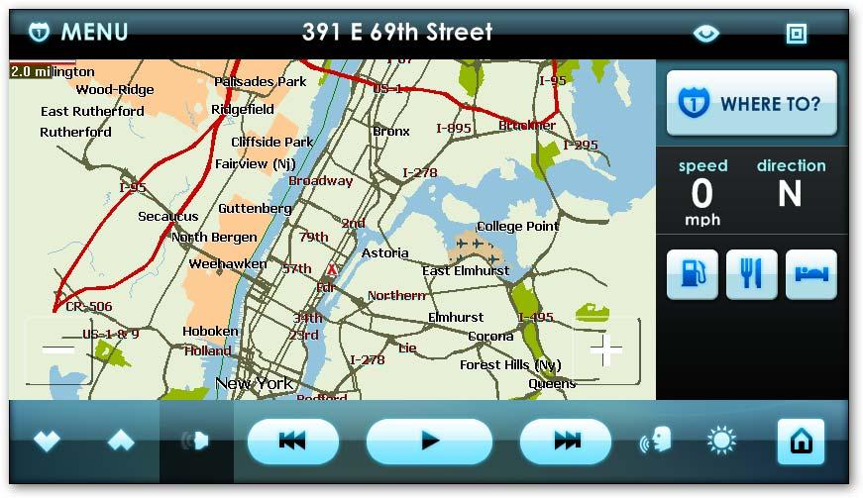
Иллюстрация 4-18: экран Навигации

У Навигационного дисплея имеется информационный бар, кнопки для контроля за маршрутом, способы контроля, и контроль дисплея.
1. Масштабирование – Это число дисплеев увеливающих или уменьшающих масштам вашего меторасположения. Растояние увеличется когда вы уменьшается и уменьшится когда вы увеливаете.
2. Навигационное Меню – Кнопка меню увеливающая Навигационные опции и интересующие пункты. (Так же известная под именем POIs) Для больших деталей смотрите "Навигационное Меню"
3. Текущий Адрес - Показывает Ваш текущий адрес, куда Вы едите. Также показывает Вам Вашу текущию высоту над уровнем моря и число запретных спутников.
4. Меню Вида Карты – Нажмите эту кнопку для большего количества вариантов просмотра таких как ночной метод, двухмерный и трехмерный просмотр и показать и скрыть поворот по очереди указания.
5. Развернуть во весь экран – Нажатие этой кнопки показывает Статус на весь экран.
6. Куда? – Нажатие этого изображения расширяет навигационные опции для места назначения, излюбленные и POIs. См. "Навигационное Меню" для больших деталей.
7. Скорость и Курс – Показывает Вашу текущую скорость и курс Вашего направления.
8. POIs - Также известный как Пункты Интереса. Нажмите одну из этих кнопок, чтобы найти ближайшую Бензоколонку, Ресторан, или домик. См. ПОИ для больших количества деталей.
9. Увиличение и уменьшение – Нажатие символа плюс (+) чтобы увеличить месторасположение и символ минус (-), чтобы уменьшить.

Меню навигации

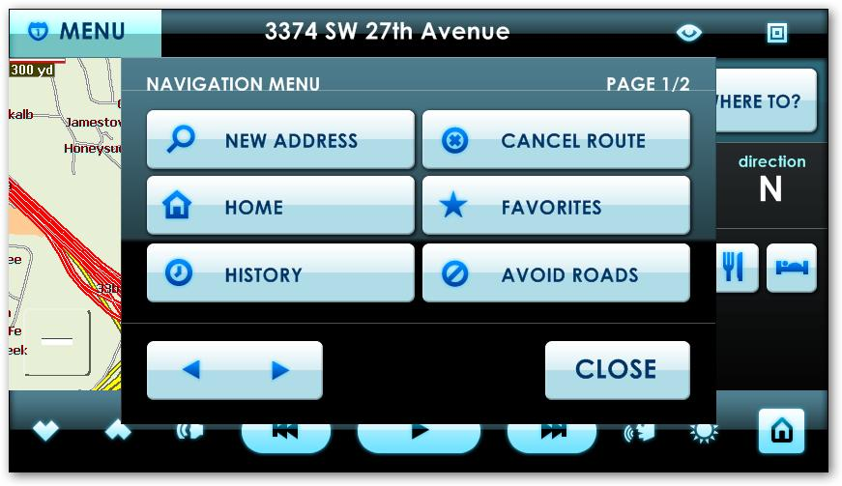

Иллюстрация 4-18: экран Навигации

Навигационное меню используется, чтобы выбрать текущую карту, пункт назначения, и ввода предпочтительного направления. Навигационное меню запускается нажатием кнопки "Where to?" в главном окне навигационного меню.
В этом меню Вы в состоянии выбрать Ваше местоположение, вводя новый адрес, искать избранное либо кратчайшее расстояние “Home” , чтобы попасть в заданное домашнее местоположение.

Новый Адрес

Для поиска Вашего адреса местоположения выберете кнопку Новый Адрес. Для выбора Города, Улицы и номера Улицы выберете Мастер Адресов.
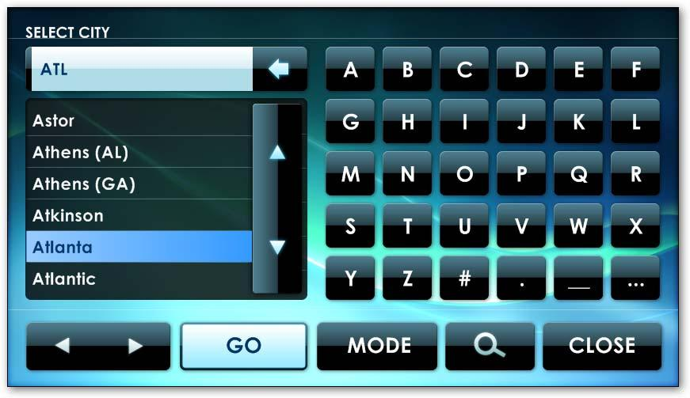

Иллюстрация 4-20: Новый Адрес
Вы в состоянии изменять Ваш режим поиска адресов, выбирая кнопку "Mode". Это даст Вам много других вариантов поиска Вашего место назначения. После выбора этого способа поиска этот способ станет Вашим способом поиска по умолчанию.

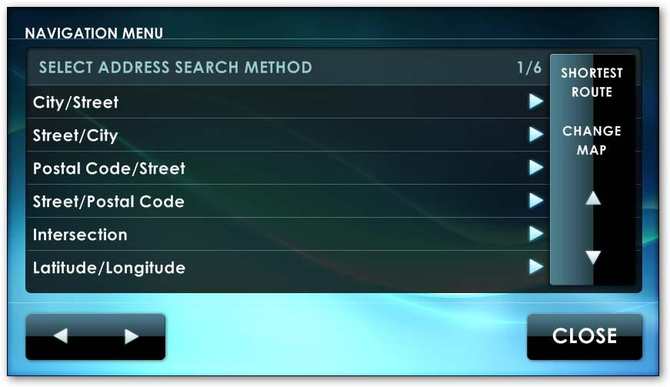
Поиск Новых Адресов "РЕЖИМ"

Иллюстрация 4-21: Метод Поиска Адреса

Существует шесть методов для поиска нового адреса. Выбирете свой преимущественный метод, подсветив его, затем щелкните кнопку вперед и ледуйте подсказкам на экране.
• Город/улица - Уличные адреса
• Улица/город - Уличные адреса (когда Вы неуверены в городе)
• Почтовый Код/улица – уличный адрес, когда известен почтовый код
• Уличный Код / Почтовый Код – уличный адрес, когда почтовый код неизвестен
• Пересечение - пересечение двух улиц
• Широта/долгота

Замечание: После поиска адреса впервые, этот адрес будет автоматически сохранен в Вашей "Истории" Навигационного Меню.

ГОРОД/УЛИЦА
Выберите этот пункт и щелкните кнопкой вперед, чтобы определить местонахождение уличного адреса, и система соберет информацию необходимую для точного определения адреса. В течение этой операции, выбрав кнопку Назад Вы вернетесь к предыдущему шагу.
Вы будите запрашивать выбор города из раскрывающегося меню. Чтобы увидеть желательный город выберите кнопки прокрутки или используйте упрощенную экранную клавиатуру набора имени города. Когда вы печатаете, список прокручивается показывая города чьи имена начинаются с напечатанной буквы. Чтобы переключить клавиатуру между числами и буквами, выберите кнопку “...” в нижнем правом углу клавиатуры. Чтобы вернутся, выберите кнопку Назад справа от напечатанного текста.
Выберите название желательного города и щелкните кнопкой Вперед.
На дисплее перечислятся все улицы известные в этом городе. Выбрав желательную улицу, следуйте тем же самым действиям, вы выберите желательный город.
Как только Вы выбрали желательную улицу, система запросит Вас выбрать номер улицы из списка имеющихся номеров, связанных с той уличной и городской комбинацией. Выберите надлежащий номер улицы.
Чтобы назначить курс к нужному адресу, выберите кнопку GO. Заметьте, что Вы не должны ждать, пока Вы не нашли точный номер улицы, чтобы выбрать GO. Вы можете выбрать GO в городских или уличных шагах.

УЛИЦА/ГОРОД

Если вы знаете название улицы, но не уверены в городе, где расположен адрес, Вы можете искать адрес по названию улицы, а затем города. Нажав на "Улице/городе" и щелкнув кнопку Вперед, для определения местонахождения адреса улицы данным методом. В течение этого действия, выбрав кнопку Назад вы можете вернуться к предыдущему шагу.
Вы будете побуждены выбрать улицу из опускающегося списка всех улиц на карте.
Выбрав кнопки прокрутки принесет Вам вид желательной улицы, или используйте сокращения
на экране клавиатуры чтобы напечатать заглавную букву названия улицы. Как Вы напечатаете, список будет прокручиваться показывая чьи улицы начинаются с напечатанной буквы. Для переключения клавиатуры между цифрами и буквами выберите кнопку “...” в нижнем правом углу клавиатуры. Чтобы вернуться выберите кнопку Назад справа от напечатанного текста. Выберите название желательной улицы и щелкните кнопку Вперед.
Покажется перечень всех городов, у которых есть улица с этим названием. Чтобы выбрать желательный город выполните тот же самый процесс, пока Вы не выберете желательную улицу.
Как только город выбран, система побудит Вас выбирать номер улицы из списка действующих номеров, связанных с той уличной и городской комбинацией. Выберите надлежащей номер улицы.
Чтобы назначить курс к этому адресу, выберете кнопку GO. Как и в функции, Город \ Улица вы не должны ждать, не зная точного номер улицы, чтобы выбрать GO.

ПОЧТОВЫЙ ИНДЕКС/УЛИЦА

Для больших региональных карт, содержащих много улиц и городов, предыдущие методы могут быть затруднительно сложными. Более быстрый выбор состоит в том, чтобы сузить поиск к определенному почтовому индексу. Выберете этот пункт и щелкните кнопку Вперед, чтобы определить местонахождение уличного адреса этим методом. В течение этого действия, выберете кнопку Назад, возвращающею Вас к предыдущему шагу.
Вы будете вынуждены выбрать почтовый индекс из низ сходящего списка всех почтовых индексов на карте. Или выберете кнопкой прокрутки желательный почтовый индекс в представленных, или используйте сокращенную экранную клавиатуру, чтобы напечатать заглавные символы почтового индекса. Как Вы напечатаете, список будет прокручиваться показывая чьи почтовые индексы начинаются с напечатанной буквы. Для переключения клавиатуры между цифрами и буквами выберите кнопку “...” в нижнем правом углу клавиатуры. Чтобы вернуться выберите кнопку Назад справа от напечатанного текста.
Выберите название желательной улицы и щелкните кнопку Вперед.
Покажется список всех известных почтовых индексов, содержащих улицу с таким именем. Чтобы выбрать желательный почтовый индекс, следуйте тем же действиям, Вы выберете желательную улицу. Как только улица выбрана, система запросит Вас выбирать номер улицы из списка имеющихся номеров, связанных с этой улицей и комбинацией почтовых индексов.
Выберите надлежащей номер улицы.
Чтобы назначить курс к этому адресу, выберете кнопку GO. Или, как в предыдущих разделах, если Вы не знаете точный адрес, щелкните GO, на улице или городском уровне, получив общий курс, который Вы можете настроить позже.

ПЕРЕСЕЧЕНИЕ

Вы можете также искать пересечение двух улиц. Выберете местоположение и щелкните Вперед, система соберет информацию нужную чтобы определить пересечение. В течение этого действия, выберете кнопку Назад возвращающею Вас к предыдущему шагу.
Выберете город из раскрывающегося списка. Или выберете кнопкой прокрутки желательный город из представленных, или используйте сокращенную экранную клавиатуру, чтобы напечатать заглавные буквы названия города. Как Вы напечатаете, список прокрутится, чтобы показать города, чьи названия начинаются с напечатанных символов. Для переключения клавиатуры между цифрами и буквами выберите кнопку “...” в нижнем правом углу клавиатуры. Чтобы вернуться выберите кнопку Назад справа от напечатанного текста.
Выберите название желательного города и щелкните кнопку Вперед.
Покажется перечень всех улиц находящихся в этом городе. Чтобы выбрать первое пересечение улиц, выполняйте те же самые действия, Вы выберете желательный город. Выберите следующею улицу. Если эти две улицы не пересекутся, то Вы получите сообщение об ошибках.
Чтобы назначить курс к этому пересечению, выберете кнопку GO.

Заглавная страница

Домашний ярлык позволяет Вам устанавливать местоположение "Home" для быстрого маршрута домой.
В любое время, нажав кнопку "Home", Вы получите прямой указатель на ваше домашнее месторасположение. Если исходное месторасположение не было установлено, выберете значок "Home". Вы будете продвинуты, чтобы установить домашнее месторасположение. Следуйте за мастером адресов, чтобы ввести Ваш домашний адрес. И щелкните "Add" (добавить).
Примечание: Домашнее местоположение может также быть установлено в Настройках под Навигацию. См. Главу 5 детали параметров настройки.

